Экологическая акция «День Земли» в средней группе «Ромашка».
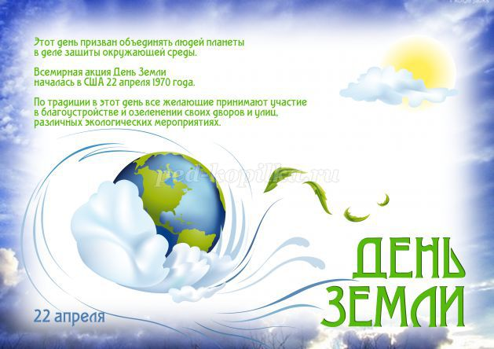
Мы речь свою ведём о том,
Что вся Земля – наш общий дом.
Наш добрый дом,
Просторный дом –
Мы все с рожденья в нём живём.
Ещё о том ведём мы речь,
Что мы должны наш дом сберечь.
Давайте докажем, что не зря
На нас надеется Земля!

22 апреля - День Земли.

Это - своеобразный праздник, наша планета в этот день становится именинницей. Это праздник чистой Воды, Земли и Воздуха. Он призван объединять людей планеты в деле защиты окружающей среды. Так как Земля – наш общий дом, то и о чистоте ее должны заботиться мы. Разве не заслуживает она нашей любви, смелости, щедрости. Ведь на протяжении многих веков земля - кормилица! Уходя в другие края, наши предки брали с собой горсть родной земли и хранили её как святыню. А сейчас люди рубят леса, загрязняют реки, моря и озера, травят пестицидами почву; выбрасывают мусор в неположенном месте. Поэтому, необходимо с детского сада углублять экологические знания у детей : прививать любовь к земле, воспитывать чувство бережного отношения к окружающему, развивать навыки правильного поведения детей в природе.
В нашей группе прошла экологическая акция, посвящённая этому празднику. Мы с детьми проводили беседы, рассматривали слайды с изображением планеты Земля, фотографии, иллюстрации, глобус, поливали деревья, рыхлили землю, совместно с детьми сделали стенгазету на тему «Спасая планету - спасёшь себя», показали презентацию «Береги планету».
Цель: побудить ребят задуматься о взаимоотношениях человека и природы, почувствовать, что и они могут что-то сделать для ее сохранения.
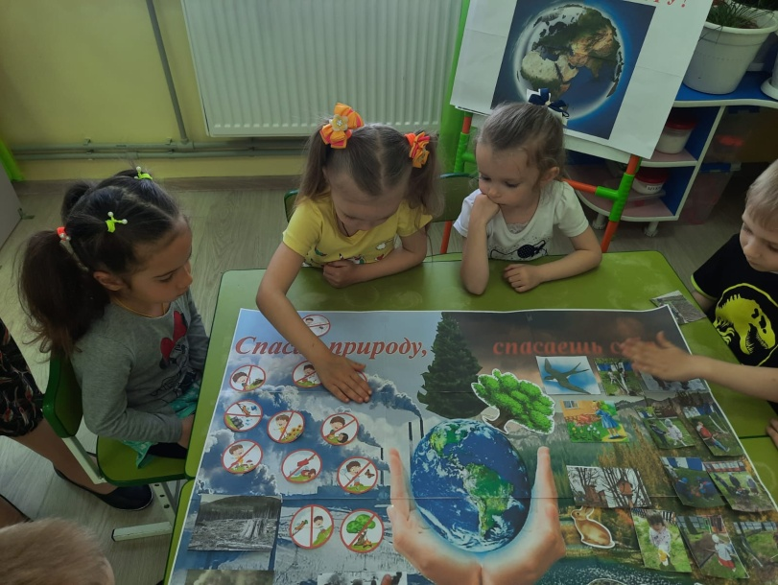
Задачи: развивать желания детей конкретными делами и поступками украшать свою Землю; растить отзывчивых, добрых, милосердных детей; углубить представления детей о том, что планета Земля – это наш дом; воспитание стремления беречь нашу Землю; научить детей экологически грамотному поведению в природе, гуманному отношению ко всему живому; обогатить представления детей о планете Земля; развивать умения взаимодействовать со сверстниками.
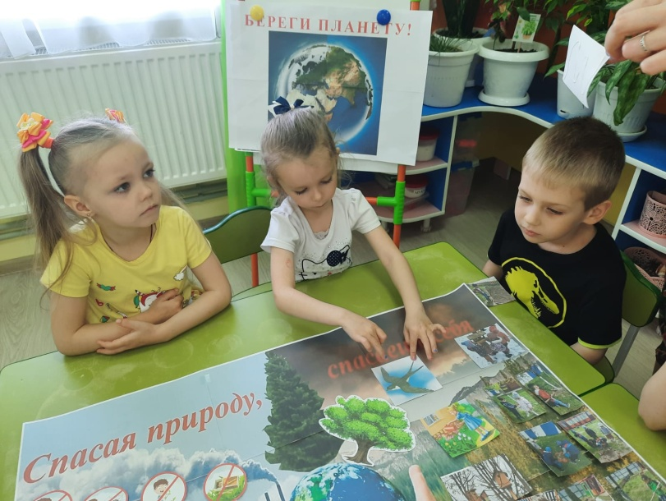

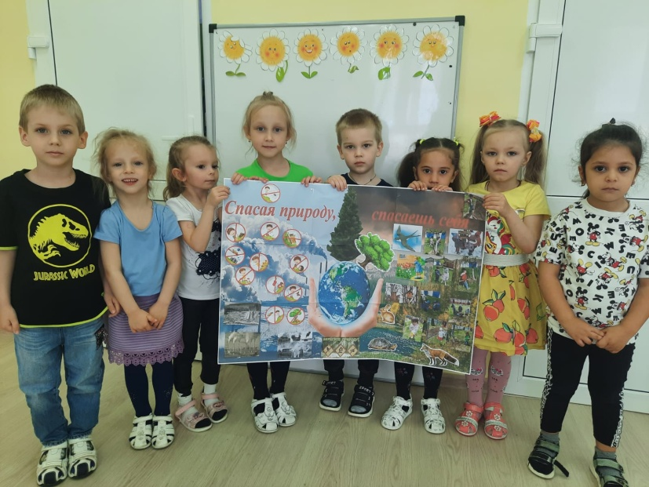

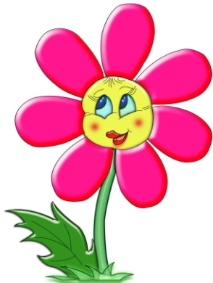
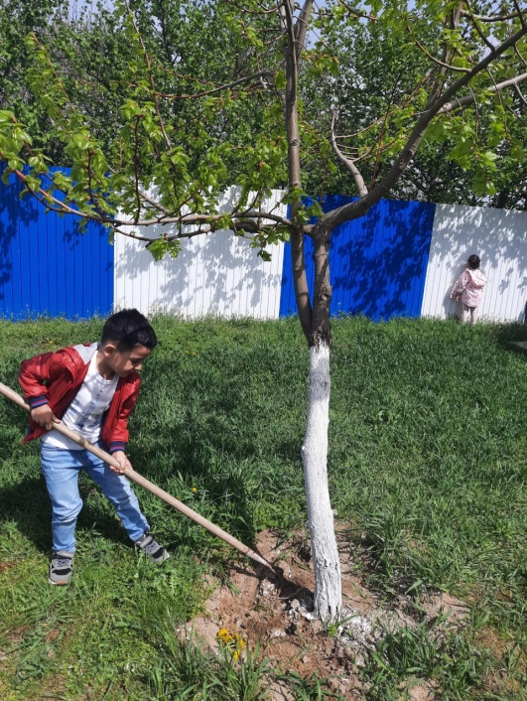

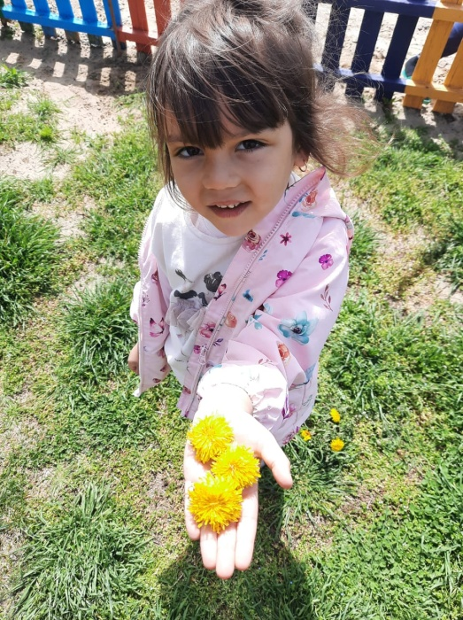

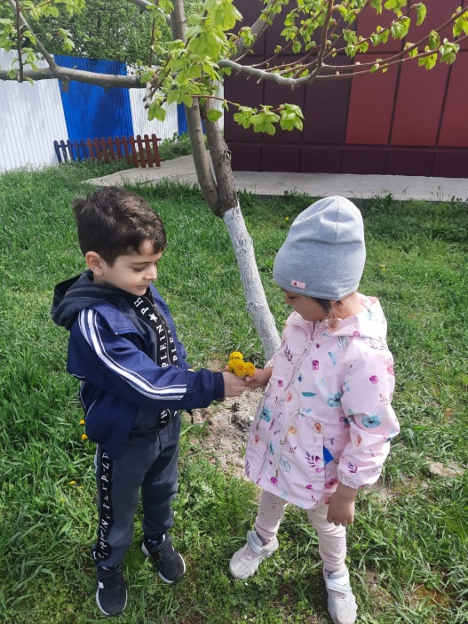

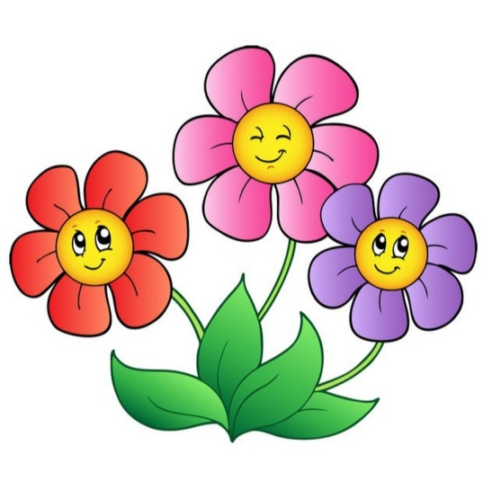

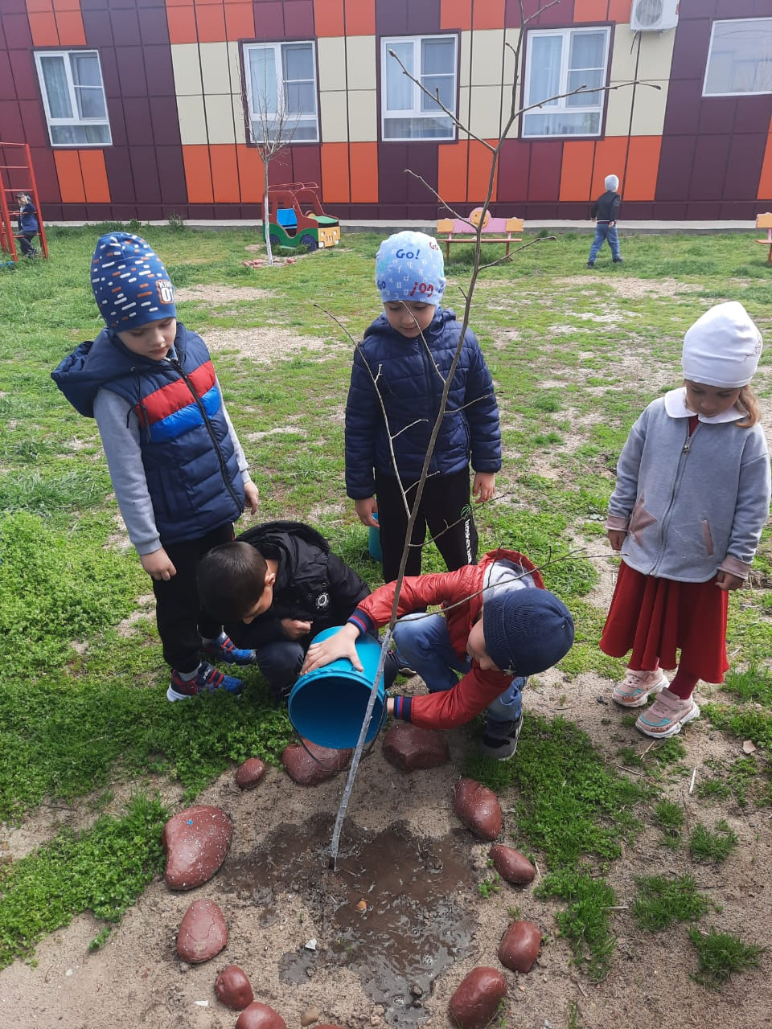

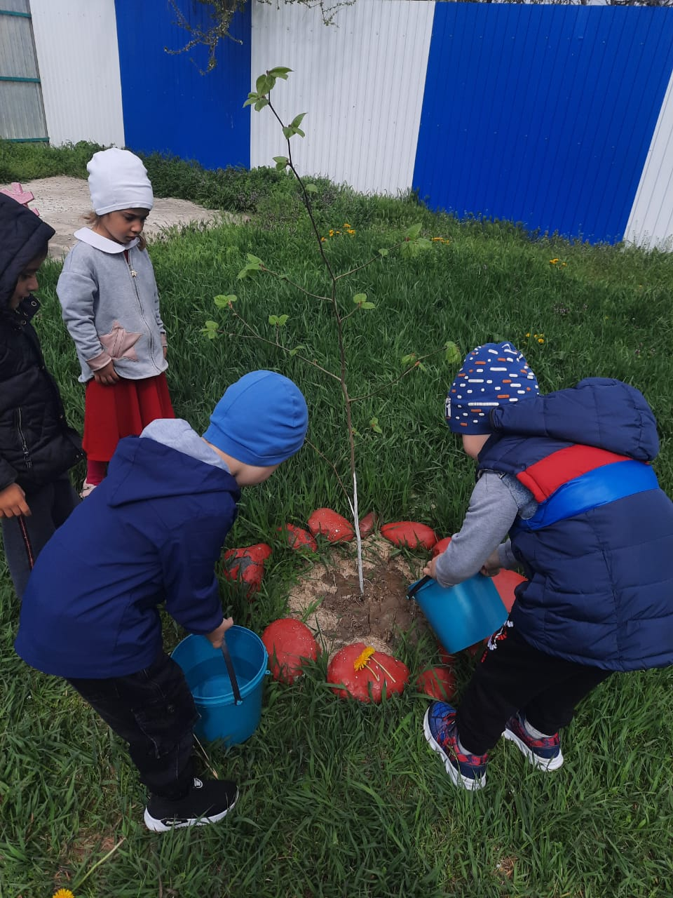

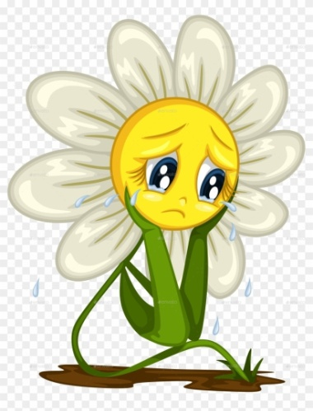
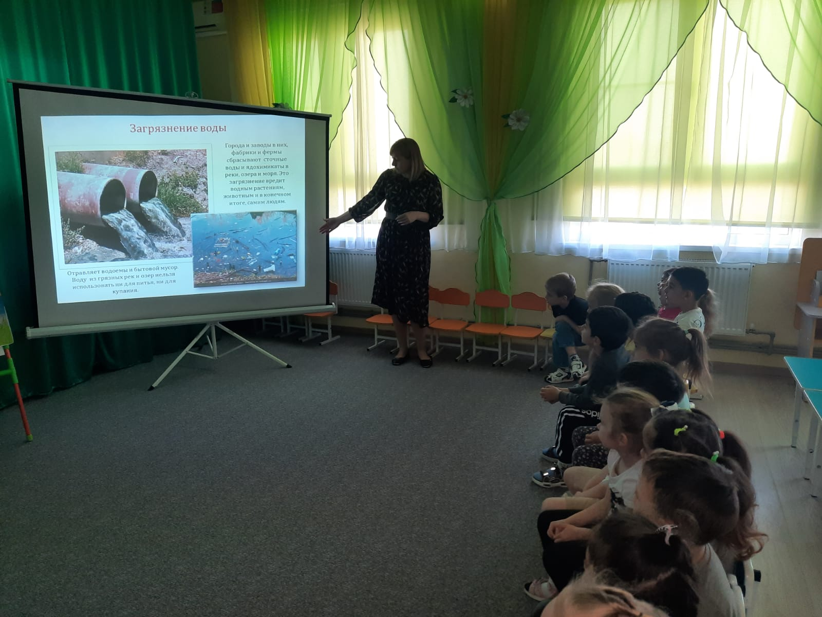

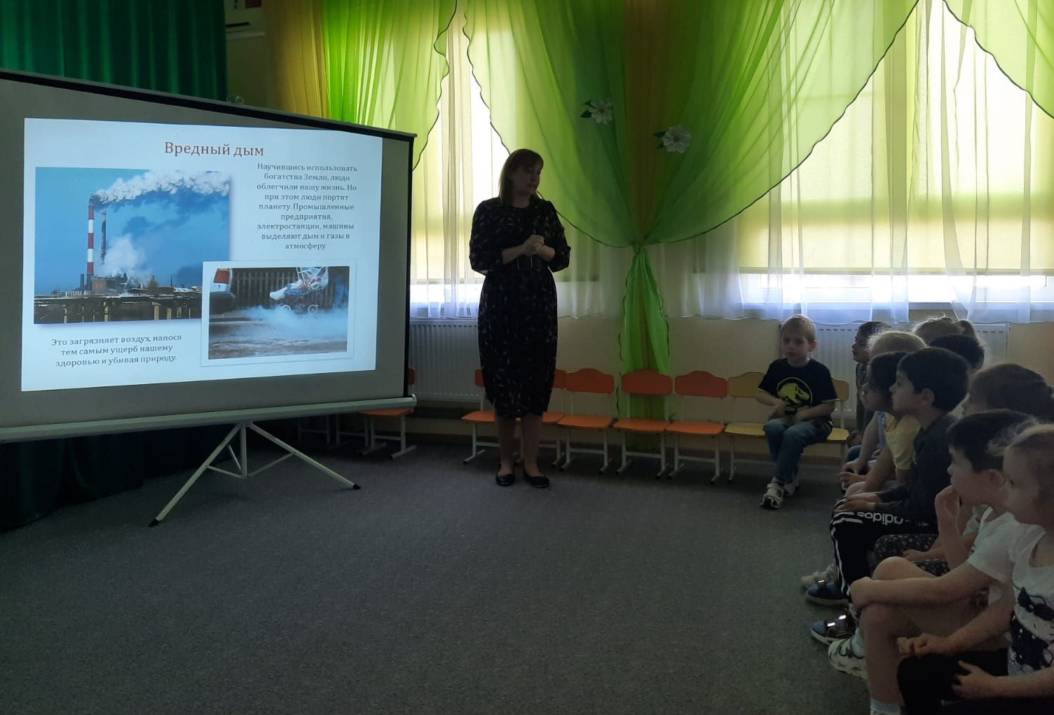

Если мы с Вами сможем донести до детей и их родителей понимание того, что все мы вместе, и каждые из нас в отдельности, в ответе за нашу Землю, и каждый из нас может сохранить и приумножить ее красоту и богатства, то задачу экологического воспитания уже можно будет считать успешно выполненной. Земля - наш общий дом, и мы должны бережно относиться к её природным богатствам.
Давайте вместе Землю украшать,
Сажать сады, цветы сажать повсюду.
Давайте вместе Землю уважать
И относиться с нежностью, как к чуду!
Мы забываем, что она у нас одна –
Неповторимая, ранимая, живая.
Прекрасная: хоть лето, хоть зима …
Она у нас одна, одна такая!

